课题：10.3 气体的压强
教学目标:
1.知识与技能
（1）通过实验，体验大气压的存在。
（2）知道测量大气压强的方法，学会估测大气压的值。
2.过程与方法
2.过程与方法
学生进行实验探究，估测大气压的大小，体会科学探究的过程；
3.情感、态度和价值观
运用大气压强知识解释生活和生产中的有关现象，使学生体会到物理知识与生活的密切关系，具有将物理知识用于解释日常生活现象的意识。
教学重点
大气压强的存在。
教学难点
估测大气压强的值
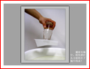
教学器材
塑料瓶、水杯、硬纸片、杯子、气球、塑料挂钩的吸盘、长度不同的几个试管、
空可乐瓶
教学过程
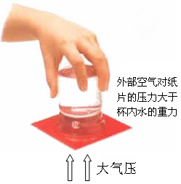
教学互动设计：
一、创设情景，导入新课
做纸杯托水实验，让学生体验从生活走向物理理念。做图9-4-3生活中由大气压引起的现象。导入课题。
二、实验探究、师生互动
（一）大气压强：大气对浸在它里面的物体有压强。
教师演示实验，由实验设置疑问，引起学生的兴趣和求知欲望。
实验 ① ：将硬纸片平放在平口玻璃杯口，用手按住，并倒置过来。
提出问题：放手后，会看到什么现象？ 学生：纸片会掉下来。
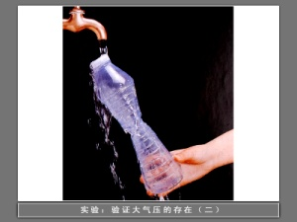
实验 ② ：将玻璃杯装满水，仍用硬纸片盖住玻璃杯口，用手按住，并倒置过来。
问：放手后，会看到什么现象？
教师放开手，硬纸片没有掉下来。
有的学生认为纸片会掉下来，有的认为不会，有的思考、犹豫，不知会有什么情况。
学生观察，脸上露出惊讶的表情。
实验 ③ ：在刚盛过热水的密闭空塑料瓶上，浇上冷水，瓶子被压扁。
提出问题：硬纸片为什么不会掉下来呢？塑料瓶怎么会被压扁？杯子为什么会牢牢地吸在气球上呢？
学生讨论、回答：
① 硬纸片受到一个向上的力；
② 空气对塑料瓶有压力；
活动 10.6 体验大气压强的存在
观察与思考 观察如图所示的实验。
1.在易拉罐中注入少量的水。
2.用酒精灯对易拉罐加热，待罐口出现白雾时，将罐口堵住。
3.撤去酒精灯，让易拉罐冷却。
你观察到什么现象？这说明了什么？
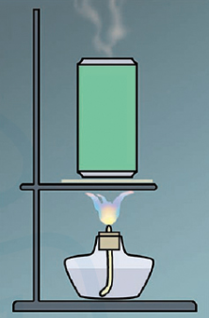
加热后易拉罐，冷却后易拉罐变瘪了，这说明易拉罐外部的空气对易拉罐有力的作用。空气对易拉罐有压强的作用。
试一试 用所给的器材，再设计一个证明大气有压强的实验，并实际做一做。
器材：玻璃杯、水、硬纸片、矿泉水瓶、塑料吸盘、挂钩等。
实验表明，大气对处在其中的物体有压强，这种压强叫做大气压强（atmosphere pressure），简称大气压。
学生观看图片，听教师分析大气压产生的原因。
教师：谁能解释一下我们刚做的三个实验的现象呢？
学生回答：
① 这些现象都是由大气压引起的；
② 硬纸片受到向上的大气压；
③ 瓶子被压扁，说明大气压向各个方向都有压强。
教师：生活中还有哪些现象能说明大气压的存在呢？
学生思考，可能的回答：
① 塑料挂钩被大气压压在墙上：
② 用吸管吸汽水；
③ 墨水被吸到钢笔里
④教师投影马德堡半球实验的图片，讲解马德堡半球实验。
读一读 马德堡半球实验
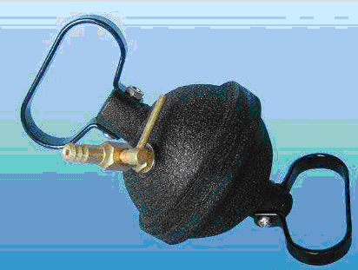
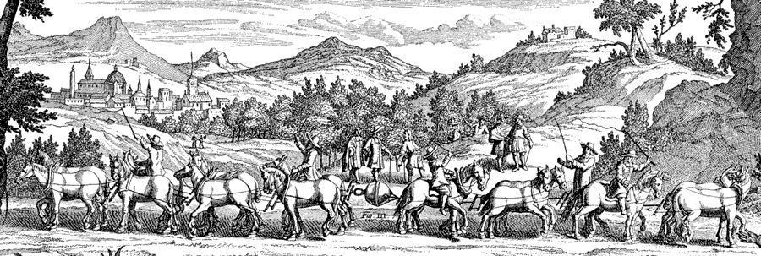
提出问题：这个实验说明了什么？大气压强究竟有多大？

学生回答：
① 说明了大气压强的存在；
② 大气压强很大，把两个半球紧紧压在一起。
学生纷纷猜测大气压强的大小，但是都不知道大气压究竟有多大。

（二）估测大气压的值
教师指导学生用塑料挂钩的吸盘来模仿马德堡半球实验，感受大气的压力，估测大气压的值。
两个学生为一组进行实验，把两个吸盘对着挤压，尽量把里边的空气挤出来。然后两手用力往外拉，不容易拉开（用较大的力才能拉开）。
最早测量大气压的实验是意大利科学家托里拆利1644年完成的。他测出大气压的值，相当于76cm高的水银柱产生的压强，约等于1.0×10⁵Pa。人们通常把这样的大小的大气压叫做标准大气压。
1标准大气压=76cm高水银柱产生压强=1.0×10⁵Pa。相当于10N的压力作用在1cm²上面积上。
活动 10.7 估测大气压的值
实验器材 2mL的注射器的活塞、弹簧测力计、刻度尺等。
实验步骤
1.把注射器的活塞推至注射器的底端，排尽筒内的空气，然后用橡皮帽封住注射器的小孔。
2.如图所示，用细线拴住把注射器活塞推颈部，使绳的另一端与弹簧测力计的挂钩相连，然后水平向右慢慢地拉动注射器筒。当注射器中的活塞开始滑动时，记录弹簧测力计的示数F（近似等于大气对活塞的压力）。
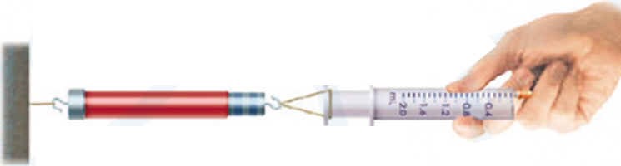

3.用刻度尺测出注射器刻度部分的长度L，用注射器的容积V除以长度L，可以得到活塞的横截面积

4.由压强公式计算此时大气压的数值。

实验数据
大气压活塞的压力F/N | 注射器的容积V/mL | 注射器有刻度部分的长度L/cm | 活塞的横截面积S/m² | 大气压的值p/Pa
6 | 1.8 | 3 | 0.00006 | 1.0×10⁵

将估测的大气压强与标准大气压进行对比，两者可能不同，原因是什么？
如果估测的大气压强比标准的压强高，由于活塞与注射器壁有摩擦，弹簧测力计的拉力示数大于实际大气压力，测估测大气压强偏大；如果估测值偏低，注射器内空气没有排尽∙∙∙∙∙∙
三、气压计 金属盒气压计
金属盒气压计核心部分是一个抽去内部空气的波纹状金属盒，大气压变化时，其外壳弹性形变的程度会随之改变，这种改变经放大并显示出来，我们从气压计的表盘上即可读出大气压值。
四、大气压的变化
研究表明，大气压与海拔高度之间有一定的关系离海平面越高的地方，大气越稀薄，大气压越小。人们可以根据测量大气压估算当地的海拔高度。
在同一低点，大气压也不是固定不变的。例如，季节和天气的变化也会引起大气压的变化。由此，人们常将气压变化的信息作为天气预报的依据之一。
大气压的变化与人们的生活和生产密切相关，你能举出哪些实例来说明？
大气压虽高度增加而减小——高度计
大气压晴高阴低，冬天比夏天高。阴天和夏天时，空气比较潮湿，空气的平均密度下降，大气压下降——预报天气。

三、板书设计
大气压强随高度的增加而减小；大气压强与天气有关，晴天气压高，阴天气压低。
气体的压强
大气压强：大气对浸在它里面的物体有压强。
证明大气压存在实验：马德保半球实验、纸杯托水。
1标准大气压==76cm高水银柱≈10⁵Pa
估测大气压大的值
大气压值
气压计：金属盒气压计测量大气压的值

四、达标练习
1．下列说法错误的是 （ ）
A.马德堡半球实验能证明大气压存在
B.空气吸盘挂钩证明大气压的存在
C.用嘴吸饮料能证明大气压的存在
D.装满水的杯子用纸盖住后倒立水不会流出是因为水有吸引力
2. 估测大气压的值实验中说法错误的是 （ ）
A.把注射器的活塞推至注射器的底端，排尽筒内的空气，然后用橡皮帽封住注射器的小孔
B.实验宜选分度值小的测力计
C.弹簧测力计的示数近似等于大气对活塞的压力
D.注射器的容积的刻度就是容积的横截面积
3. 下列说法正确的是 （ ）
A.大气压随高度的增加而增大
B.大气压随高度的增加而减小
C.在珠穆朗玛峰的气温低，气压高
D.大气压与天气情况无关
4. 下列不是利用大气压工作的是（ ）
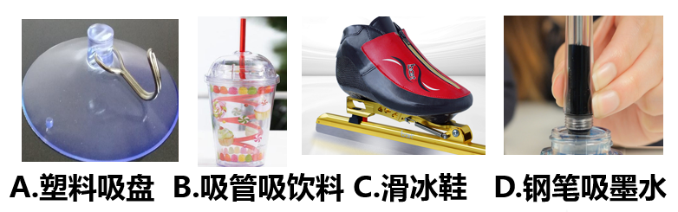
5. 下列说法错误的是 （ ）
A.1标准大气压为76cm水银柱
B.1标准大气压为1.0×10⁵Pa
C. 大气压的值是固定不变
D.1标准大气压相当于10N的压力作用在1cm²的面积上

参考答案：1.D；2.D；3.B；4.C；5.C 。

五、作业P90 T1。
家庭作业P90T2。

教学反思

本节的重点是知道大气压强的存在和大气压强的测定，难点是估测大气压的值。
生活中存在很多大气压的现象，教学时，应该紧密联系生活实际，多做实验，加强学生对大气压的感性认识，使学生感受到物理知识在生活中的普遍性。
本节课通过演示实验，调动了学生的兴趣和求知欲，培养学生的观察能力和分析能力；通过动手实验，培养学生的探究意识、探究能力和创新精神。

